¿Qué hacer en caso de...?

PROTECCION CIVIL Y
BOMBEROS

♦SISMO
♦INCENDIO
♦INUNDACION

¿QUÉ HACER EN CASO DE SISMO?

Es necesario tener presente las siguientes recomendaciones para cuando se llegue a
presentar algún movimiento telúrico y poder actuar durante este fenómeno natural.

Antes:

1. Identificar las áreas estructurales del plantel para determinar las zonas de menor riesgo internas (columnas, trabes, muros de carga) y márcalas en el croquis del lugar.

2. Recuerda: No las obstruyas con mobiliario.

3. Fijar a la pared los estantes, archiveros y anaqueles y no los sobrecargues. Colocar lo más pesado en la parte baja y lo ligero en la parte alta.

4. Identificar dónde se encuentran las llaves de paso del agua, gas y el interruptor o tablero de la corriente eléctrica.

5. Mantener los pasillos y áreas de circulación libres de obstáculos para contar con rutas de evacuación adecuadas y marcarlas en el croquis del lugar.

6. Realizar simulacros de evacuación y repliegue al menos 2 veces por mes.

7. Tener los números telefónicos de emergencia en un lugar visible.

8. Portar siempre una identificación.

9. Tener a la mano el número de la póliza del seguro S.E.P., a fin de realizar el reclamo
en caso necesario.

Durante:
1. Conservar la calma.

2. Alejarse de las ventanas.

3. Dirigirse, de acuerdo al procedimiento establecido en el lugar que te encuentras
(Institución), a las zonas internas de menor riesgo (repliegue).

4. No perder tiempo buscando objetos personales.

5. Seguir las instrucciones de los brigadistas facilitando su labor.

6. Dirigirse al punto de reunión más cercano, si se está en las áreas abiertas.

7. Auxiliar a las personas si es posible, si no retirarse y permitir que los brigadistas actúen.

Después:

1. Dirigirse al punto de reunión designado después del repliegue.

2. Esperar indicaciones de los brigadistas y autoridades.

3. Reportar de inmediato las fugas de agua, gas o, peligro de incendio a los brigadistas.

4. Usar el teléfono sólo para llamadas de emergencia.

5. Reportar a los heridos o lesionados a los brigadistas.

6. Manejar información precisa, no propagar rumores.

7. Solicitar a las autoridades o a quien corresponda su intervención para iniciar los trabajos de limpieza, y gestionar el pago de los bienes muebles e inmuebles dañados.
(Libros, equipo, mobiliario o cualquier otro).

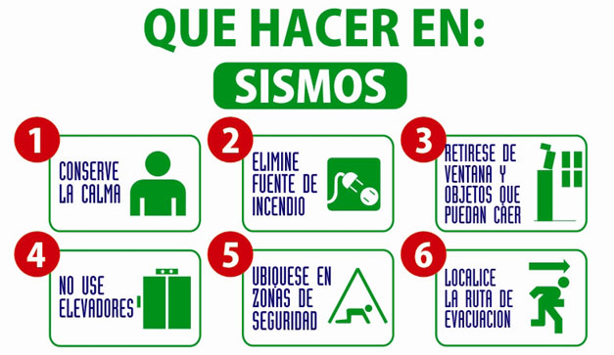

¿QUÉ HACER EN CASO DE INCENDIO?

Un incendio es un evento en extremo peligroso para la vida humana y que deja huella
irreparable para quienes han tenido el infortunio de experimentarlo. La violencia de un
incendio no sólo se manifiesta con la muerte, también se padece la inhalación del humo, el
derrumbe de las estructura, las explosiones; dando lugar a otros daños físicos como el
desvanecimiento, traumatismo y quemaduras graves con marcas permanentes.

Por ello se recomienda seguir los siguientes pasos:

Antes:

1. Identificar las rutas de evacuación así como: las salidas principales y alternas,
verificando que estén libres de obstáculos.

2. Evitar almacenar productos inflamables o usarlos sin la supervisión de un adulto.

3. Mantener y verificar constantemente el buen estado las instalaciones de luz y gas.

4. No sobrecargar las conexiones eléctricas.

5. Por ningún motivo jugar con agua cerca de las instalaciones eléctricas.

6. No sustituir los fusibles por alambres o monedas.

7. Identificar la ubicación de los extintores. Solicitar la orientación necesaria para
usarlos de manera apropiada.

8. Tener a la mano el número de la póliza del seguro SEP, a fin de realizar el reclamo
en caso necesario.

9. Participar en las actividades del Comité de Salud y Seguridad Escolar.

Durante:

1. Al escuchar la señal de alarma, suspender lo que se esté realizando.

2. Conservar la calma y tranquilizar a las personas que estén alrededor.

3. Ubicar el lugar del incendio y retirarse de la zona de riesgo.

4. Si hay humo, taparse la nariz y la boca con un pañuelo, de preferencia mojado y
agacharse.

5. Dirigirse a las zonas externas de menor riesgo con los compañeros y las compañeras
del lugar (puntos de reunión). Recordar: ¡no corro!, ¡no grito! y ¡no empujo!

6. Solicitar vía telefónica el auxilio marcando el número de emergencia 066.

7. Siga las instrucciones de los brigadistas.

Después:

1. Mantenerse alejado del área de riesgo porque el fuego puede avivarse.

2. Evitar propagar rumores y tampoco hacer caso de ellos.

3. No interferir en las actividades de los bomberos y rescatistas.

4. Poner atención a las indicaciones de los elementos de Protección Civil y Bomberos.

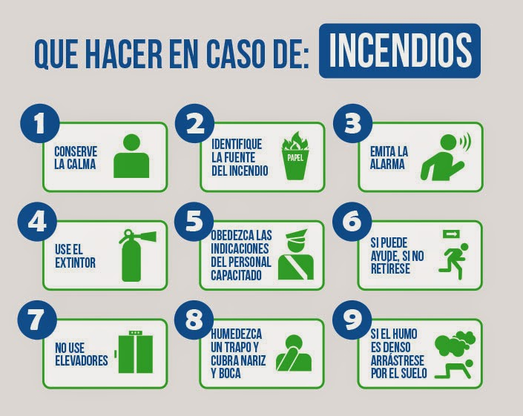

¿QUÉ HACER EN CASO DE INUNDACIÓN?

Recientemente el cambio climático ha generado un mayor número de encharcamientos e
ocasionadas por la falta de drenaje o su desbordamiento. Para aminorar las consecuencias
de este tipo de fenómenos les recomendamos…

Antes:

1. Evitar obstruir las coladeras del lugar, así como de su entorno, manteniendo un
programa efectivo de disposición de desechos y reciclaje de basura.

2. No tirar basura en el plantel y calles circundantes y establecer campañas de difusión
que favorezcan esta acción.

3. Proteger los documentos importantes en bolsas de plástico cerradas para evitar su
pérdida o destrucción.

4. Mantenerse informado del pronóstico de lluvias y sobre posibles inundaciones en
su zona que pudieran afectar la instalación

5. Tener a la mano el número de la póliza del seguro SEP, a fin de realizar el reclamo
en caso necesario.

Durante:

1. Al conocer de la posibilidad de inundación, desconectar la energía eléctrica y cerrar
las llaves del gas y del agua.

2. Reportar de inmediato a sus autoridades marcando al 066

3. Evitar que las personas se acerquen a los postes o cables de electricidad
circundantes a la instalación

4. Recomendar a la comunidad no transitar por las zonas inundadas.

5. En caso de no poder salir de la instalación por el volumen y la fuerza del agua, y una
vez reportado a su autoridades, suba a los cuartos superiores, para evitar el
contacto con el agua sucia y prevenir enfermedades a causa de enfriamientos o
infecciones.

6. Realizar el desalojo del lugar en cuanto sea posible, desconectando previamente la
luz.

7. No regresar a la zona afectada hasta que las autoridades indiquen que no hay
peligro.

Después:

1. Revisar las condiciones del inmueble, una vez que el nivel del agua ha descendido.

2. Levantar las actas correspondientes en caso de que haya habido afectaciones a
bienes del inmueble.

3. Solicitar a la aseguradora en caso de tener, su intervención para iniciar los trabajos
de limpieza, y recabar la información pertinente a fin de gestionar el pago de los
bienes muebles e inmuebles dañados.

4. No utilizar ningún mueble o equipo contaminado y no permita que los menores
jueguen con ellos.

5. Desinfectar las áreas afectadas—pisos, muros y mobiliario rescatable— con agua,
jabón y cloro para evitar enfermedades.

6. Ventilar las áreas afectadas.

7. Recomendar a la comunidad que no se acerque a
casas, bardas o puentes en peligro de derrumbe.

8. Evitar que las personas pisen o toquen cables
eléctricos.

9. Recomendar no consumir alimentos, o líquidos,
expuestos a la inundación.

10. Conectar el suministro de luz una vez que las
autoridades competentes se lo permitan.

11. Si es posible, tomar fotos de las áreas dañadas a
fin de complementar una bitácora para el reclamo
del seguro.

CUIDATE Y CUIDA A LOS TUYOS, SEGUIR ESTAS INDICACIONES ES POR TU SEGURIDAD.

